**UNIVERSIDAD PERUANA DE CIENCIAS APLICADAS**

**ESTUDIOS PROFESIONALES PARA EJECUTIVOS – 2017-2-B**



**Trabajo Final Investigación e Innovación**

**Fundamentos de Programación**

**Servicio de Atención Automatizada en Restaurantes**

**Presentada por:**

**Evelyn Fabiola Del Carpio Samanez**

**LIMA – PERÚ**

**2018**

Contenido

A. Situación Actual (problemática actual) 3

B. Propuesta de innovación 3

1. Herramienta y tecnología a usar 3-4

C. Conclusiones 5

1. Conclusión 2 5

2. Conclusión 2 5

D. Referencia bibliográfica / URLs 5

1. Referencia 1 5

2. Referencia 2 5

# Situación Actual (problemática actual)

En la actualidad cuando asistimos a un restaurante tenemos el inconveniente de que cuando hay muchas personas (lo cual es muy común) siempre nos hacen esperar para que nos tomen el pedido, en algunos casos extremos esto puede tardar de 15 minutos a más.

Lo mismo sucede cuando el cliente solicita la cuenta del consumo respectivo. Llamamos al mozo repetidas veces, esta acción puede tardar más de 15 minutos hasta que el mozo se desocupe para atendernos.

En otros casos sucede que el cliente se levanta de la mesa sin pagar su cuenta, esta situación sucede innumerables veces, sin que los mozos se percaten del problema ya que están ocupados atendiendo a otros clientes, esto afecta tanto los mozos como al mismo restaurante.

# Propuesta de innovación

La propuesta trata de un sistema digital de autoservicio al cliente, el cual consiste en un dispositivo tipo Tablet programado para mostrar la carta del día en donde el mismo cliente selecciona su pedido, y este pedido se visualiza en la cocina para que preparen la orden con límite de tiempo, el mozo solo se limitaría a llevar el pedido a la mesa en la que se realizó el pedido, también el sistema genera la cuenta del cliente y este a su vez tiene la facilidad de pagar con la tarjeta a través de un POS incorporado al dispositivo

Las ventajas de esta propuesta son:

El cliente ahorraría tiempo en sus pedidos.

El restaurante ya no tendría más perdidas económicas.

Los mozos solo se encargarían de repartir los pedidos en cada mesa, optimizando así su función de atención al cliente

Una limitación de este sistema seria que funciona con tarjetas de crédito y débito pero no con efectivo.

## **Herramienta y tecnología a usar**

* 1 Dispositivo tipo Tablet debe estar situado en cada mesa para realizar la selección del pedido.

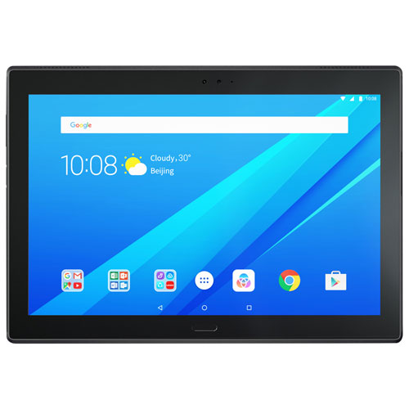

* 1 POS por mesa debe estar incorporado al dispositivo.

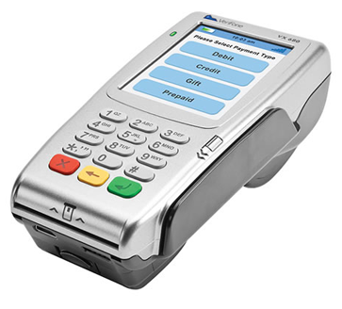

* 1 ticketera marca Epson para imprimir la cuenta siempre y cuando el cliente lo requiera.

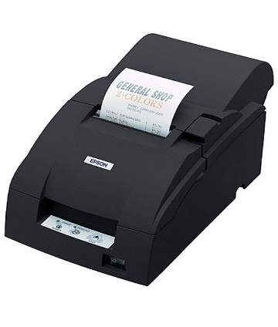

* Personal técnico para verificar cualquier falla en el sistema

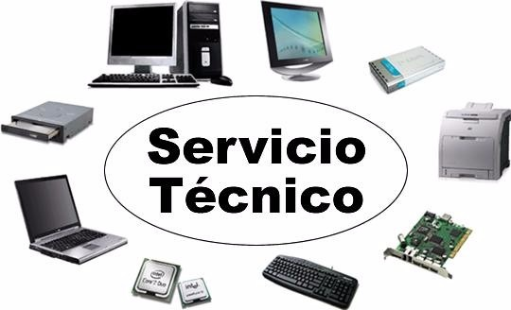

# Conclusiones

## Brindar una [buena atención al cliente](https://blog.menorquina.com/la-importancia-de-la-actitud-en-la-atencion-al-cliente-en-restaurantes)**en restaurantes** es una cuestión clave, sobre todo en aquellas en las que los clientes son la única fuente de ingresos. Conseguirlo debe ser, por lo tanto, una cuestión prioritaria, el principal objetivo al que ha de orientarse la estrategia de negocio en los restaurantes para [lograr rentabilidad](https://blog.menorquina.com/como-mejorar-la-rentabilidad-de-tu-restaurante).

## Al implementar este sistema se agilizara la atención en los restaurantes más concurridos y con mayor afluencia de clientes

# Referencia bibliográfica / URLs

## <http://www.infordata.com.pe/productos/impresoras/ticketera/impresora-ticketera-epson-tm-u220a.html>

## <http://www.bsale.com.pe/sheet/pos?gclid=EAIaIQobChMIvsvhh42i2QIVkVqGCh3B7gBWEAAYAiAAEgJJVvD_BwE>

## <https://tiendas.mediamarkt.es/tablet>